基金项目：
复旦大学附属中山医院青年科学基金资助（项目编号：2016ZSQN13）
*（通讯作者）
银杏内酯B治疗缺血性脑中风的神经保护作用及机制的研究
刘佳，陈少壮*，马骏，叶岩荣，蔡定芳，符茂东，罗艾君，姜维文
（复旦大学附属中山医院厦门医院，福建 厦门 510530）
【摘要】目的 验证银杏内酯B（GB）可改善缺血性脑中风远期神经功能缺失，白质修复作用是否参与其中。方法 成年小鼠随机分为Sham组、PBS组和GB组，后两组制作大脑中动脉栓塞模型，并予脑室给药干预。行为学检测神经功能，标记并统计MBP/SMI-32荧光比值以检测髓鞘修复程度。结果 脑室予GB可降低损伤21天后患侧错步率，延长转棒时间（P<0.01）。标记并计算损伤35天髓鞘MBP/SMI-32值，GB组较PBS组明显增高（P<0.05）。结论 GB对MCAO小鼠远期白质的修复作用参与了其神经功能的改善作用。
【关键词】银杏内酯B；缺血性脑中风；神经功能；白质
中图分类号：R743.3 文献标识码：B

Ginkgolide B Treatment for Ischemic Stroke Confers Neuroprotection and Its Mechanism
LIU Jia, CHEN Shao-zhuang, MA Jun, YE Yan-rong, CAI Ding-fang, FU Mao-dong, LUO Ai-jun, JIANG Wei-wen
(Xiamen Branch, Zhongshan Hospital, Fudan University, Xiamen 510530, China)
[Abstract] Objective To check Ginkgolide B（GB）Treatment for Ischemic Stroke Confers Neuroprotection and its white matter repair Mechanism. Methods Male mice subjected to MCAO after random allocation as sham, PBS or GB group. Latter two groups received intracerebroventricular injection of PBS or GB for 7 days. Neurobehavioral assessments and MBP/SMI-32 was detected. Results Consecutive GB infusion after MCAO obviously promoted recovery of neuronal ability in long-term period(P<0.01). Beneficial up-regulation of MBP/SMI-32 rate was also induced in sharp contrast with PBS group (P<0.05). Conclusion GB-improved white matter repair was involved in neurological recovery after MCAO
[Key words] Ginkgolide B; Ischemic stroke; Neuroprotection; White matter

缺血性脑中风（IBS）是以脑组织缺血缺氧损伤及相应神经功能病变体征为主要临床表现的脑血管病，多年来临床尚缺乏有效治疗药物^{[1]}。且梗死位置及体积相似的患者长期预后的神经功能恢复却并不一致，这提示神经功能恢复并非仅与灰质相关^{[2]}。
白质由神经元轴突、髓磷脂蛋白及多种胶质细胞构成，IBS引起缺血缺氧损伤，继发胶质细胞坏死、髓磷脂蛋白脱失降解，影响神经功能。损伤后，机体产生少突胶质细胞前体细胞（OPCs）迁移至脱髓鞘区域，促进髓鞘再生，但该修复能力有限^{[3]}；而小胶质细胞作为中枢免疫细胞，可被激活成两种表型：M1型释放炎症因子，造成继发性的白质损伤^{[4]}；M2型可吞噬、清理坏死细胞碎片，释放生长因子促进细胞再生和分化成熟^{[5-6]}。
银杏叶主要成分银杏内酯B（GB）是活性最强的血小板活化因子（PAF）抑制剂，前人研究主要聚焦于抗炎作用：抗血栓形成^{[7]}；抑制血管内皮细胞氧化应激损伤^{[8]}；抑制急性脑缺血炎症反应，改善急性期神经功能^{[9]}。而脊髓损伤模型中，PAF作为GB的靶点，可诱导原本向少突胶质细胞分化的前体胶质细胞向星性胶质细胞转化^{[10]}，引起反应性星形胶质细胞增生；而阻断PAF及其下游通路后，可明显缩小胶质瘢痕，并改善动物神经功能^{[11]}。这提示GB可能参与了髓鞘修复过程，本文旨在从白质修复角度进一步验证GB的神经保护作用及机制。

1 材料与方法

1.1 动物及分组：

清洁级成年雄性C57/BL6小鼠（上海斯莱克实验动物公司），8~10周龄，24~28g，随机分为假手术组（sham组），对照组（MCAO+PBS，简称PBS组），实验组（MCAO+GB，简称GB组）。

1.2 成年小鼠大脑中动脉栓塞（MCAO）模型制备^{[7]}

：动物麻醉后切开颈部，颈外动脉处剪一小口，放入线栓（硅胶头直径0.22~0.23 cm），离断颈外动脉，沿颈外动脉、颈内动脉进线栓直至大脑中动脉起始部，检测脑血流确认中动脉血流下降至术前的80%以上，阻断60 min，拔出线栓。

1.3 脑室立体定位植入注射套管和渗透压泵：

术前1 d，将胶囊式渗透压微量注射泵（alzet®，容积100 μL，泵药速率0.5 μL/h，持续给药7 d） 装入液体：PBS组为100 μL PBS溶液；GB组为GB浓度为5 ng/μL的 100 μL PBS溶液。将微量注射套管（alzet®）与渗透压泵组合。MCAO后1 d使用立体定位仪将微量注射套管垂直向下植入麻醉小鼠损伤对侧脑室区（前囟后0.20 mm，右侧旁开1.00 mm），后将与套管相连的胶囊式渗透压泵埋藏于小鼠背部皮下，生物胶黏合套管与颅骨。为确保泵内药物的完全注射，第9天行气麻下渗透压泵取出+导管封堵术。

1.4 行为学实验：

错步实验：计数小鼠在含有2 cm×2 cm小栅栏的不锈钢架上右侧肢体错步率（错步数/总步数×100%）。转棒实验：记录小鼠转棒仪器（5 min内加速到40转/分后恒速运转）上的运动时间。共3次，间隔15 min。

1.5 组织冰冻切片制备：

麻醉小鼠后左心室依次灌注生理盐水、4%PA液后取脑固定，6 h后依次移入梯度蔗糖磷酸缓冲液脱水。使用恒冷箱切片机做冠状切片，厚度为25 μm，−20 ℃原位杂交保护液中保存。

1.6 免疫组织化学染色：

PBS漂洗脑片；破膜剂孵育20 min；漂洗；含10%山羊血清的PBS孵育1 h封闭抗原；含1%山羊血清的PBST液中加入一抗，室温中孵育1 h，4度冰箱过夜；漂洗；含1%山羊血清的PBST溶液中加入荧光标记的二抗，室温孵育1 h；漂洗；贴片封片。

1.7 数据统计和分析：

使用SPSS 16.0软件处理数据，以均数±标准误（）表示。使用单因数方差分析差异，P<0.05为显著性临界值。

2 结 果

2.1 MCAO后脑室注射GB可促进远期神经功能恢复：

将PBS组、GB组制作MCAO动物模型模拟缺血性脑中风，Sham租行假手术。前两组术后第1天植入、第9天取出药物渗透压泵（方法见前文）。前期预试验明确GB给药浓度为5 ng/μL（见讨论）。MCAO后第9天，随机选取6只小鼠脑片，右侧脑室背侧胼胝体均可见针道穿透处，且脑室无明显扩大（图1A），提示定位准确，药物能够注射入脑室内；GB剂量可代谢，无交通性脑积水等并发症。
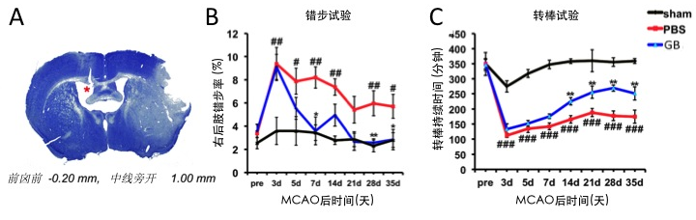
图1 MCAO后脑室注射GB可改善远期神经功能。（A）给药套管定位示意图。红色星号指示套管穿透损伤区对侧胼胝体，到达侧脑室。（B）右后肢错步率。（B） 转棒持续时间。*P<0.05，**P<0.01，GB组&PBS组；# P<0.05，##P<0.01，PBS组&Sham组
造模前予行为学训练，MCAO术后第3、5、7、14、21、28、35天行行为学测试。错步实验（图1B），转棒实验（图1C）提示：MCAO造成小鼠运动功能受损，后患肢的错步率显著增加，转棒时间减少，均持续至术后35 d；而GB治疗后，小鼠神经功能损伤显著改善，在术后21天错步率显著降低（P<0.01），转棒时间延长，术后14 d时显著高于PBS组（P<0.01）。这提示GB能促进MCAO后远期神经功能恢复。

2.2 GB能促进MCAO后梗死周边白质修复：

笔者从白质修复角度进行探讨。MBP是成熟的髓鞘内表达的特异性蛋白，脱髓鞘病变中会脱失；SMI-32 是非磷酸化神经丝的特异性蛋白，髓鞘损伤后可暴露。MBP/SMI-32提示白质修复程度。选取MCAO后35 d的脑片，共同标记MBP与SMI-32，在周边区皮层（CTX）、胼胝体（CC）、纹状体（STR）区（图2A、B）对MBP/SMI-32荧光强度比值进行统计（图3C），提示：MCAO造成该比值降低，而GB治疗后该值明显增高（P<0.05），证实GB能促进梗死周边区白质髓鞘蛋白的修复。
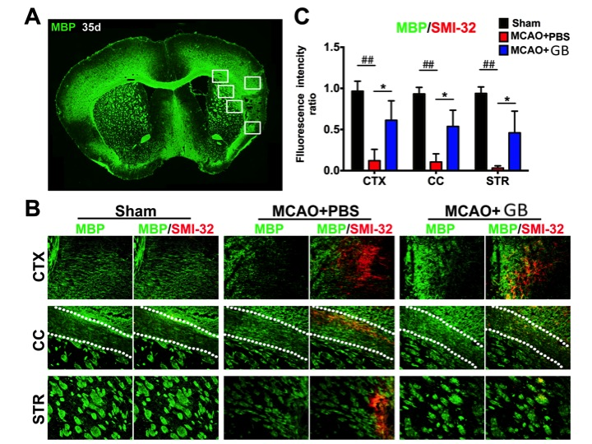
图2 GB治疗能够促进MCAO后35d时周边区皮层、胼胝体、纹状体白质髓鞘蛋白的修复。*P<0.05，GB组&PBS组；##P<0.01，PBS组&Sham组

综上，GB能明显改善MCAO引起的长期神经功能的缺损，而GB对髓鞘的修复作用参与了神经功能的恢复。

3 讨 论
本研究侧重探究MCAO后GB的神经保护作用及其白质修复机制。但GB在体给药的药代动力学及外周不良反应尚需进一步研究。GB浓度10 ng/μL脑室给药至第9天，取脑切片发现脑室明显扩大，提示高浓度性脑积水，浓度减为5 ng/μL后脑室形态正常，故采用该浓度进行研究。同时，PBS组错步率缓慢下降，而GB治疗组第14天时错步率一过性升高（图1B），这可能由于GB突然撤药引起了“反跳现象”，提示GB最好缓慢停药。而对于GB治疗MCAO的给药剂量、速度、浓度仍需进一步细致的研究。
其次，GB修复白质的机制尚需进一步研究。前人研究表明GB体外可促进小胶质细胞向M2型激活，而后者能吞噬脱髓鞘碎片，而前期离体实验发现，M2型小胶质细胞与OGD损伤的OPCs共培养后，能够促进OPCs分化成熟，提高MBP的表达^{[7,10]}。这可能是GB白质修复的重要机制。
综上，本研究从白质修复相关的神经保护角度出发，肯定了脑室给药在缺血性脑中风后治疗效果，同时发现脑室注射GB促进损伤后的白质修复，为缺血性脑中风临床药物治疗提供了新思路，使GB受体相关信号通路成为介导白质修复的重要靶点，为今后脑损伤后白质修复作用及机制的研究提供了更广阔的研究空间。
参考文献
[1]莫建义.缺血性脑卒中急性期药物溶栓治疗进展[J].临床合理用药杂志，2017，10(27):178-179.
[2]邱伟.澳大利亚西澳洲与中国多发性硬化之比较：影像、免疫及遗传[D].广州:中山大学，2010.
[3]李海龙.缺血性炎症损伤少突胶质细胞参与血管性抑郁发生的机制研究[D].上海:第二军医大学，2015.
[4]孔亮.缺血性脑中风神经炎症调控及血脑屏障损伤保护相关研究[D].济南:山东大学，2017.
[5]田媛，金争，刘起会，等.M2型小胶质细胞促进血管生成的研究[C].中国免疫学会第十届全国免疫学学术大会论文集.吉林学，2015:50.
[6]郭延岭.成年小鼠中风后小胶质细胞激活的时间依从性研究[D].上海:复旦大学，2013.
[7]崔姣，潘苏华，刘成鼎，等.银杏内酯B衍生物对血栓形成的抑制作用[J].广州中医药大学学报，2010，27(2):143-146.
[8]马丽娜，陈北冬，赵艳阳，等.银杏内酯B对内皮细胞的保护作用及分子机制研究[J].中国药理学通报，2013，29(2):189-193.
[9]华骏.白果内酯对缺血性脑损伤的神经保护作用及其机制研究[D].南京:南京医科大学，2017.
[10]Brodie C.Functional PAF receptors in glia cells: binding parameters and regulation of expression[J].Int J Dev Neurosci，1994，12(7):631-640.
[11]王元一.阻断血小板激活因子信号通路对脊髓损伤后反应性胶质增生和神经功能恢复影响的研究[D].长春:吉林大学，2015.

